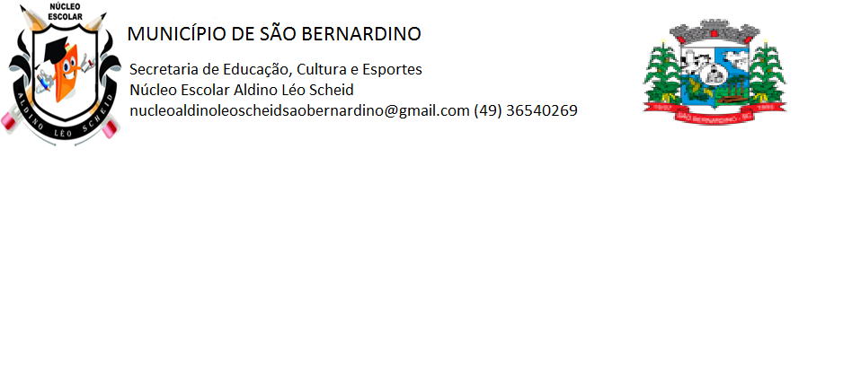**NÚCLEO ESCOLAR ALDINO LÉO SCHEID**

**QUINZENA DE 31/05 A 11/06/2021**

**DIA: _____/____/2021 ANO: 4º ANO ( ) MAT ( )VESP**

**ATIVIDADE DE LÍNGUA INGLESA**

**PROFESSORA JOSIANE HEINEN WENTZ**

**ALUNO (A): ___________________________________________________________________**

Hello boys, hello girls! How are you?

Vamos aprender sobre os dias da semana?

**DAYS OF THE WEEK**

COPIE EM SEU CADERNO:

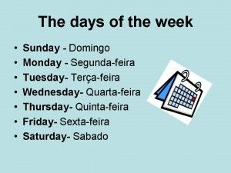

Os dias de segunda a sexta são chamados de WEEKDAYS e o fim de semana é chamado de WEEKEND!

Os **dias da semana em inglês** são chamados de "***weekdays***"; o final de semana é "***weekend***", e o dia útil é um "***business day***" (dia de negócio, na tradução literal). Seus nomes são escritos com letra maiúscula no início, ao contrário do que acontece em português, onde não há tal obrigatoriedade.

Ao se referir a um dia da semana, usamos a preposição "on", sem o "the":

* *I go to church on Sundays*. / Eu vou à igreja aos domingos.
* *I don't work on Saturdays*. / Eu não trabalho aos sábados.
* *I have English classes on Monday*. / Eu tenho aulas de inglês na segunda-feira.

Na maioria dos calendários nos Estados Unidos e Canadá o domingo (Sunday) é o primeiro dia da sequência. Já no Reino Unido, Irlanda, Austrália, África do Sul e América do Sul, o primeiro dia da semana é a segunda-feira (Monday).

Os **nomes dos dias da semana** surgiram a partir dos números, planetas ou mesmo por influência política ou religiosa. Na língua inglesa, como na maioria das línguas germânicas, foi preservada as associações pagãs originais. Assim, os nomes estão ligados à antiga mitologia nórdica, anglo-saxônica e mesmo romana. Os termos em si são todos derivações do inglês arcaico, o chamado "**Old English**", a antiga forma de inglês falada entre os séculos V e XII.

Assim temos:

**Domingo - Sunday** - Evolução de Sunnandæg, que significa "dia do Sol" ("Day of the Sun") - Sunna = Sun = Sol e dæg = day = dia. A expressão "Day of the Sun" originou-se do Latim Dies Solis.

**Segunda-feira - Monday** - Vem de Mōnandæg, que significa "dia da Lua" ("Day of the Moon") - Mōna = Moon = Lua. Assim como em Sunday, Monday é uma tradução de uma expressão latina, no caso, Dies Lunae.

**Terça-feira - Tuesday** - O nome Tuesday vem de Tiwesdæg, que significa "dia do Tiw" (Tiu's day). Tiw (também conhecido como Tew, Tyr ou Tywar) é o deus da guerra e da glória na mitologia norueguesa e no paganismo germânico. A ideia para o nome também vem da [cultura romana](https://www.infoescola.com/historia/cultura-na-roma-antiga/), neste caso baseando-se no Dies Martis, do Latim, "Dia de Marte" ("Day of Mars"), o deus da guerra Romano.

**Quarta-feira - Wednesday** - Wednesday vem de Wōdnesdæg, ou Woden's day, em Inglês moderno, que significa o dia do deus germânico Woden, mais conhecido como Odin, o deus mais alto na hierarquia da mitologia norueguesa e um proeminente deus dos Anglo-Saxões e outros povos da Inglaterra. Wednesday é baseado no nome Dies Mercurii, do Latim, "Dia de Mercúrio".

**Quinta-feira - Thursday** - Thursday origina-se em Þūnresdæg, que significa "dia do Þunor". Þunor, ou Thor, é o deus dos trovões na mitologia norueguesa e no paganismo germânico. Thursday (Thor's day), é baseado no nome Dies Iovis, do Latim, "Dia de Júpter".

**Sexta-feira - Friday** - O nome Friday vem de Frigedæg e significa "Dia de Frige" (Freya's day), em referência à deusa germânica da beleza. É uma adaptação do latim Dies Veneris (Dia de Vênus). Frige ou Frigg era a deusa nórdica do amor, correspondente a Vênus da mitologia romana.

**Sábado - Saturday** - A versão anglo-saxônica original de Saturday era Sæturnesdæg, tradução literal do latim Dies Saturni, ou "Dia de Saturno" (Saturn's day). Este é o único dia da semana em inglês cuja referência direta é um deus do panteão greco-romano, provavelmente porque os anglo-saxões não tinham nenhum deus norueguês que correspondesse ao deus da agricultura.

No link abaixo tem uma canção pra vocês aprenderem a pronúncia correta dos dias da semana em inglês (será enviado no grupo do whatsapp). Ouçam quantas vezes acharem necessário.

<https://www.youtube.com/watch?v=LIQsyHoLudQ>

**Responda as atividades a seguir:**

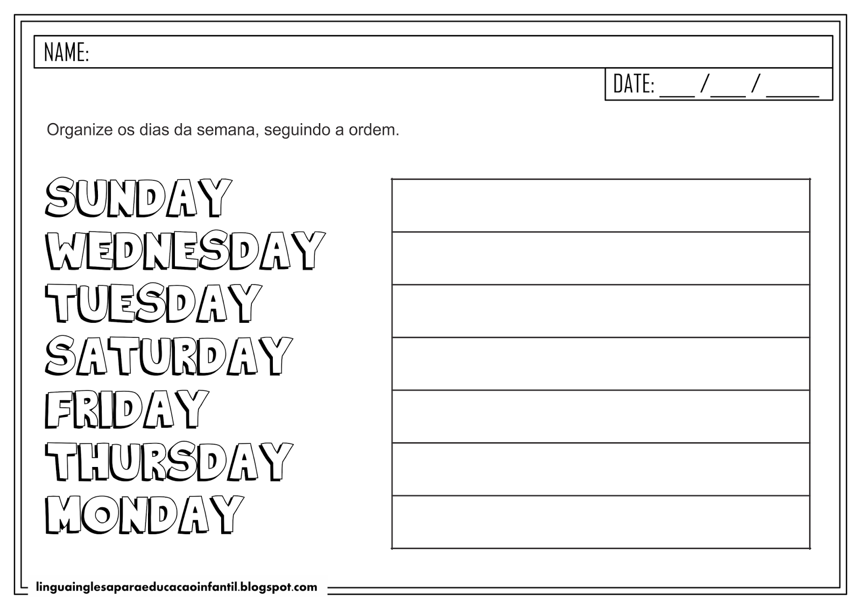

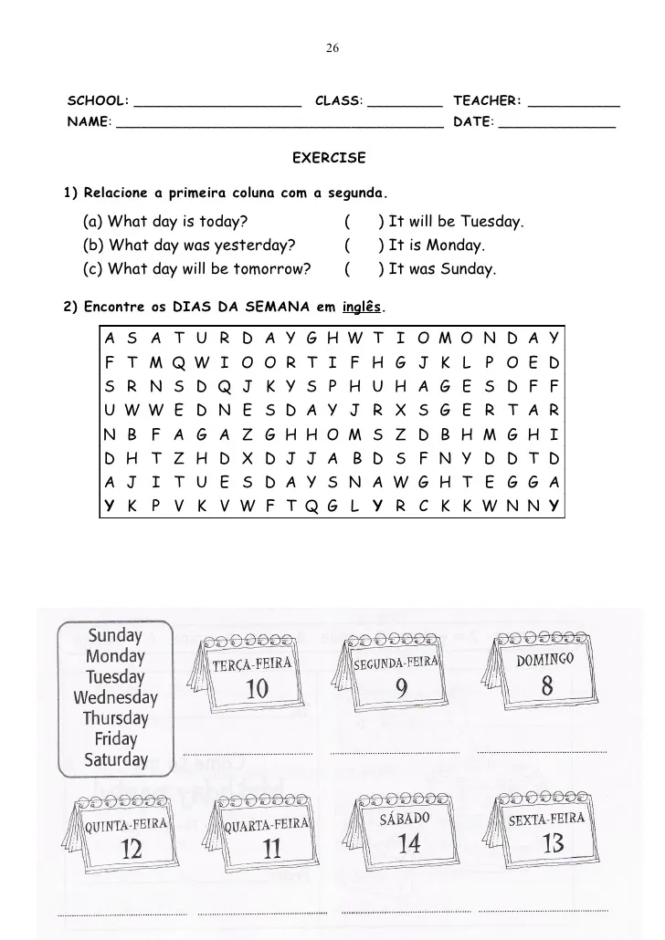.

**3) Escreva em Inglês os dias da semana abaixo: (Não esqueça de usar letra maiúscula para iniciar as palavras:**

